产品外观及接线定义图：

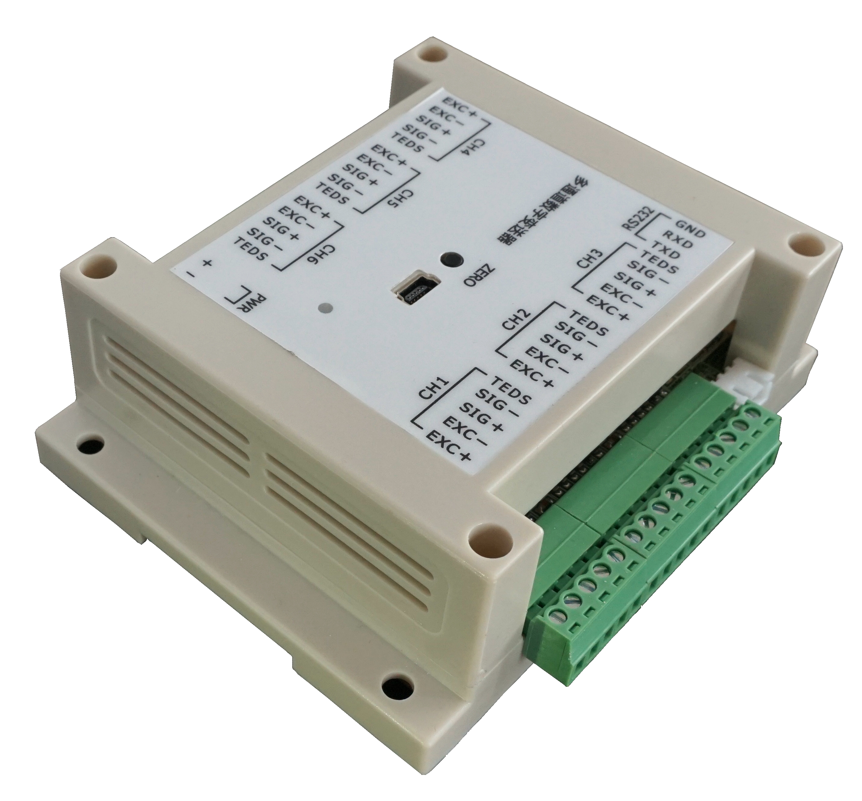
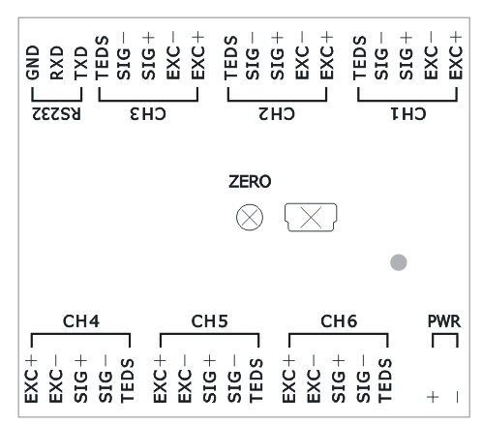

参数 | Specifications | 技术指标/Technique
输入范围 | Output specifications | 0.4~6mV/v
显示精度 | Display accuracy | 1/10000
传感器激励电压 | Sensor excitation voltage | 5VDC±2%
电源供给 | Power supply | DC: 10V--30V
工作温度范围 | Operation temp range | -30~60℃
A/D性能 | A/D performance | 24位
输出速率 | Output rate | 10 、40、640、1280次/秒
串口通信 | Serial communication | RS232或RS485二选一（自由协议、Modbus RTU和ASCII协议）
耐电压 | Withstand voltage | 在2000V AC50/60Hz下1分钟
周围环境 | Surrounding environment | 温度：-10~55℃；存储-25~65℃ 湿度：35~85%RH；存储35~85%RH
防护等级 | IP Class | IP55

特点与用途/Features & Applications
1.性价比高，多种数字滤波。
2.通信方式RS232或RS485二选一。
3.可通过手持终端标定和修改参数。
4.6路独立通道。

温馨提示：从安全角度考虑建议如下操作，用测试仪器确定输入电源大小，通电后不接传感器测试拱桥电压是否满足传感器要求。

